上海师范大学夜大学
网络课程学生平台使用手册

网络课程学生平台将于3月8日正式开放使用，主要涉及“马克思主义基本原理”和“中国近现代史纲要”这两门公共政治课程，请各位同学根据使用手册上的要求和步骤，按时完成课程的学习。

一、平台登陆
登陆上海师范大学夜大学学生信息服务系统网站：http://ydx.shnu.edu.cn
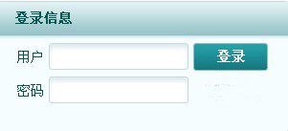
用户名： 学号
密码： 学号
二、个人信息核对
在学生平台页面顶部，点击“个人中心”——“基本信息修改”，进入基本信息修改页面。
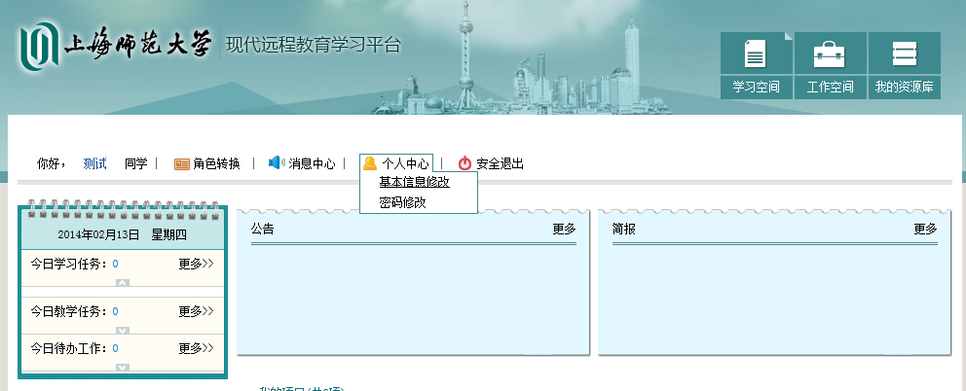
仔细核对以下信息：姓名、性别、证件号码。若此四项信息有误请发邮件至ggk@shnunec.com申请更正，其余信息有误可以自行更改且不影响正常学习。
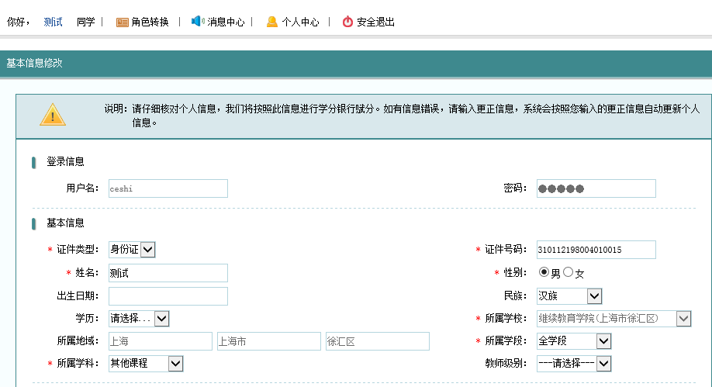

三、课程学习
1、课程基本情况预览
①了解课程实施方案 ②了解课程学习进度及考核成绩

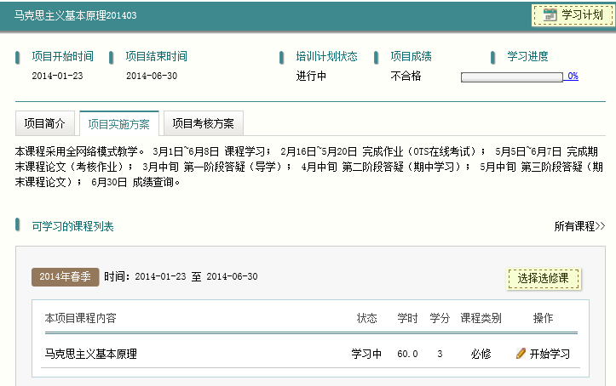
①
②

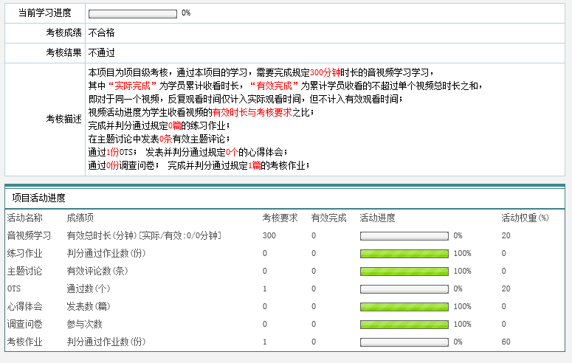
随时关注自己的学习进度
特别说明：重复观看的视频时长不计入“有效完成总时长”中。在学习期限内，若未达到有效时长考核要求的规定，则不计分。

2、课程学习过程
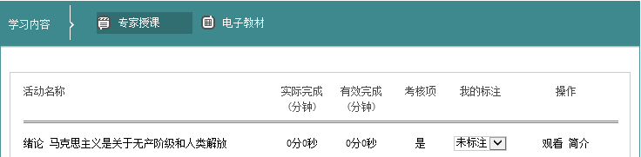
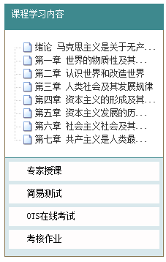

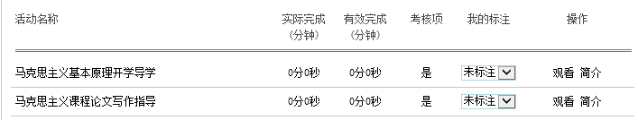
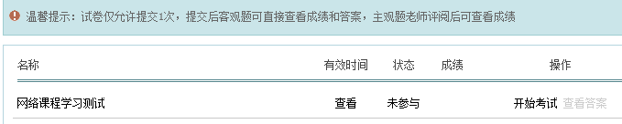
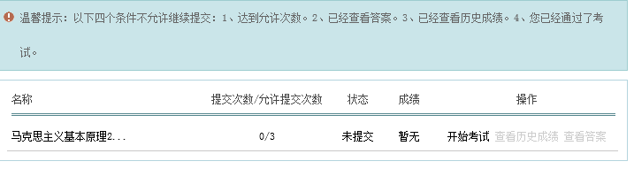
①
②
③
④
⑤
①
⑤
②
③
④
⑥
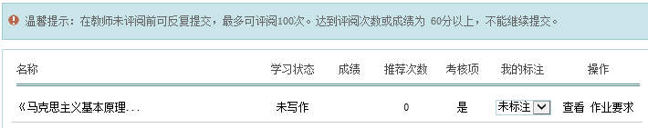

⑥

- 课程导学：讲述该课程的学习重点难点、学习方法。
- 简易测试：通过练习，测试对学习平台使用方法和导学内容的掌握程度，不计入考核内容。
- 课程目录：该课程所含章节及视频或电子教案。
- OTS在线考试：也称课程作业，采取随机组卷形式。学生可有3次提交机会，任何一次成绩达到或超过60分，则无需再次提交。
- 课程论文写作指导：针对“考核作业”中内容所做的指导，包括对课程论文写作的注意事项和格式要求。
- 考核作业：课程的考核形式采用在线提交论文的方式。

3、答疑
① 在学习过程中的答疑

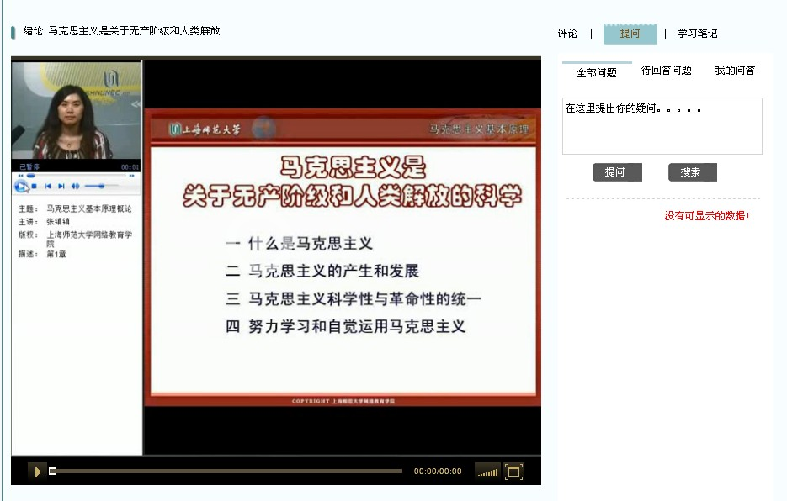
在观看视频的过程中可以在此提问，并查询教师的回答。
点击此处播放。

② 三次集中答疑
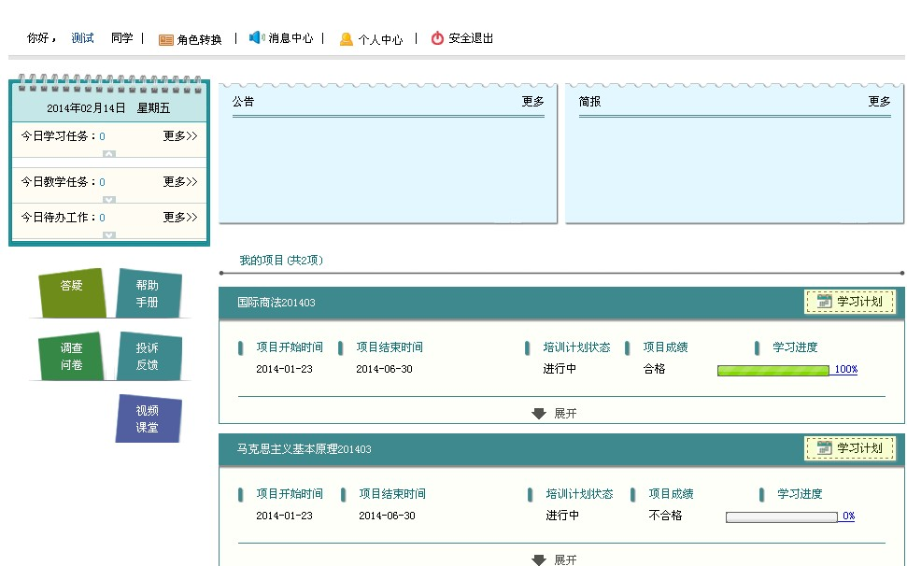
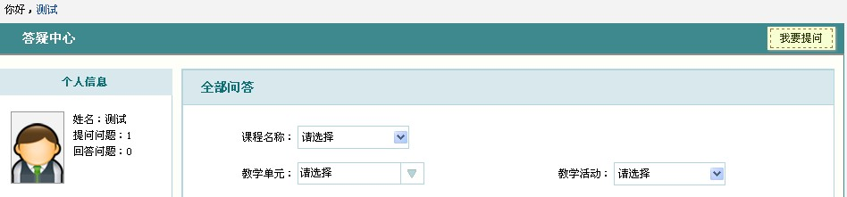
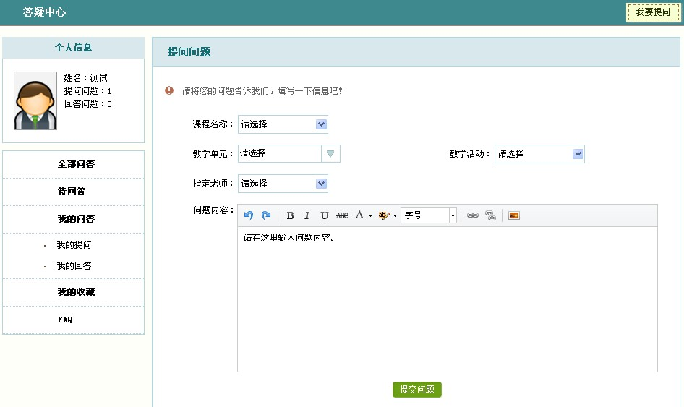
课程名称必选，其余可选可不选。
- 课程成绩计算方式：
课程成绩（100%）=音视频学习有效时长（20%）+OTS在线考试（20%）+课程论文（60%）

五、学习日程
序号 | 学习流程 |  | 日程安排
1 | 在线学习 |  | 3月8日—6月8日
2 | 完成作业（OTS在线考试） |  | 3月8日—5月20日
3 | 完成期末课程论文（考核作业） |  | 5月5日—6月7日
4 | 第一阶段答疑（导学） |  | 3月中旬
4 | 第二阶段答疑（期中学习） |  | 4月中旬
4 | 第三阶段答疑（期末课程论文） |  | 5月中旬
5 |  | 成绩查询 | 6月30日

六、注意事项：
1、在规定时间内未提交课程论文，考核成绩记为“不合格”；
2、考核不合格者有一次补考机会，补考时间和补考形式将在平台上另行通知；
3、补考不合格者，学生需向学院教务员申请重修，缴纳重修费后重新进行课程学习；
4、每个阶段的具体答疑时间请关注学习平台“公告”中的相关信息。

七、技术支持联系方式
电话：60252188-247
邮箱：ggk@shnunec.com
联系人：吕老师

